Đại học Đà Nẵng

TRƯỜNG ĐẠI HỌC SƯ PHẠM KỸ THUẬT



BÁO CÁO Cuối kì

Lập trình C#

XÂY DỰNG WEBSITE BÁN HÀNG

(WEBSITE BÁN GIÀY)

Sinh viên thực hiện : NGUYỄN ĐĂNG ĐỊNH

Lớp : 18T2

Mã sinh viên : 1811505310204

GVHD : Lê Thị Bích Tra

*Đà Nẵng, tháng 6/2021*

**MỤC LỤC**

1) THỰC HIỆN CÁC YÊU CẦU CHO TRANG ADMIN 3

***a)*** ***Sử dụng template Admin mẫu (1 đ)*** 3

***b)*** ***Thực hiện chức năng Kiểm tra đă1ng nhập (1đ)*** 3

i. Giao diện đăng nhập 3

ii. Kiểm tra đăng nhập 4

***c)*** ***Hiển thị danh sách UserAccount*** 4

i. Phân trang 5user / page và tìm kiếm (1đ) 5

ii. Xóa người dùng có status là Block 6

***d)*** ***Hiển thị danh sách sản phẩm. sắp xếp theo Số lượng tăng dần, Đơn giá giảm dần, dưới dạng bảng có các cột (1đ)*** 6

i. Sắp xếp theo Số lượng tăng dần, Đơn giá giảm dần 7

ii. Click di chuyển sang trang xem chi tiết 8

***e)*** ***Thiết kế form, thực hiện chức năng thêm 1 sản phẩm:*** 8

i. UI form Thêm 9

ii. Sử dụng các thẻ Strongly typed Html Helper 10

iii. Validation dữ liệu trên form với DataAnnotation 11

2) THỰC HIỆN CÁC YÊU CẦU CHO TRANG NGƯỜI DÙNG (2 Đ) 12

***a)*** ***Download 1 template bán hàng bất kỳ, hiệu chỉnh lại cho phù hợp với dữ liệu của bảng Sản phẩm*** 12

***b)*** ***Đổ dữ liệu của bảng sản phẩm vào trang chủ*** 14

3) Link Github 16

# THỰC HIỆN CÁC YÊU CẦU CHO TRANG ADMIN

## ***Sử dụng template Admin mẫu (1 đ)***

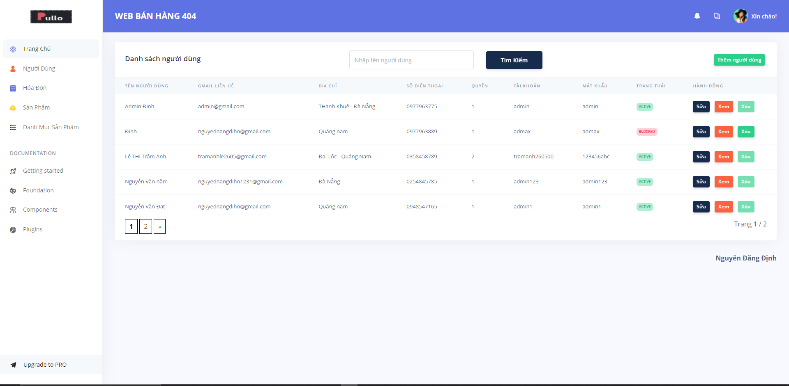

## ***Thực hiện chức năng Kiểm tra đă1ng nhập (1đ)***

### Giao diện đăng nhập

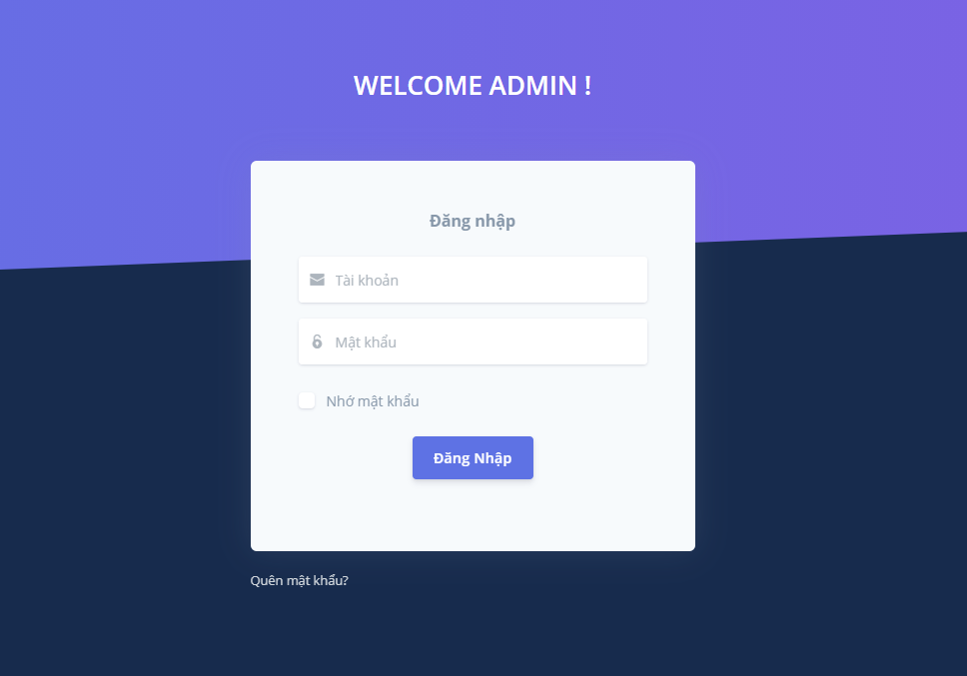

### Kiểm tra đăng nhập

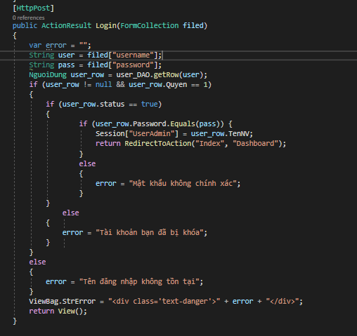

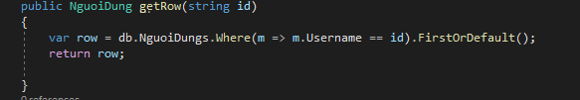

* Dùng method Post để lấy dữ liệu từ Form lên xử lý.
* Kiểm tra Người Dùng và trả về thông báo tương ứng. Nếu Đăng nhập thành công chuyển trang vào Admin Dashboard.

## ***Hiển thị danh sách UserAccount***

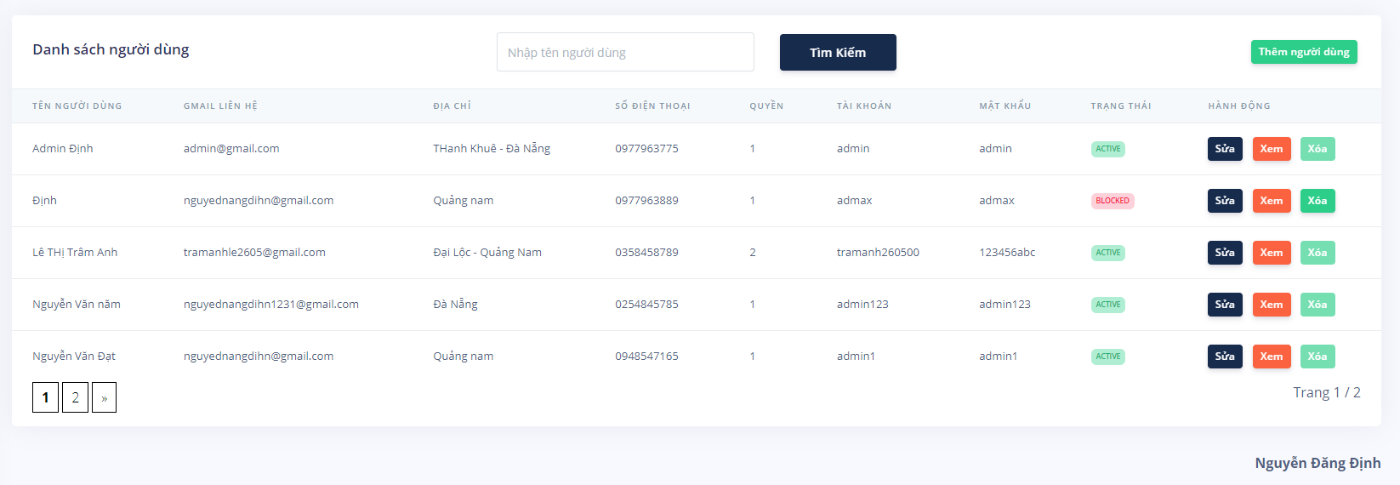

### Phân trang 5user / page và tìm kiếm (1đ)

* UI tìm kiếm

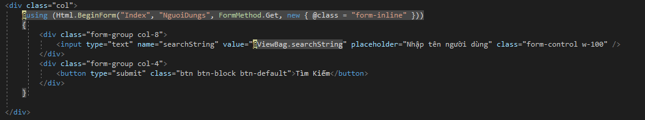

* UI Phân trang

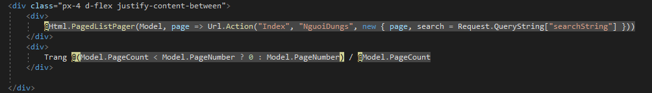

* Xử lí ở Controller Người Dùng

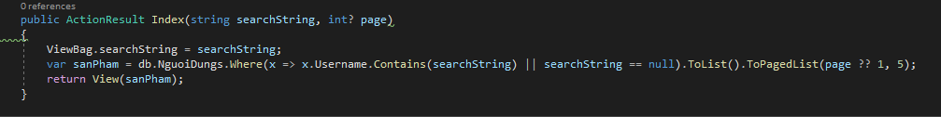

### Xóa người dùng có status là Block

* Nếu người dùng có status là ***Block*** thì cho phép xóa

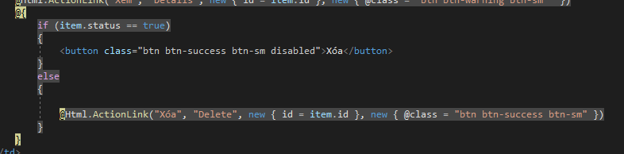

* Controller Người dùng xử lý xóa

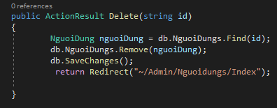

## ***Hiển thị danh sách sản phẩm. sắp xếp theo Số lượng tăng dần, Đơn giá giảm dần, dưới dạng bảng có các cột (1đ)***

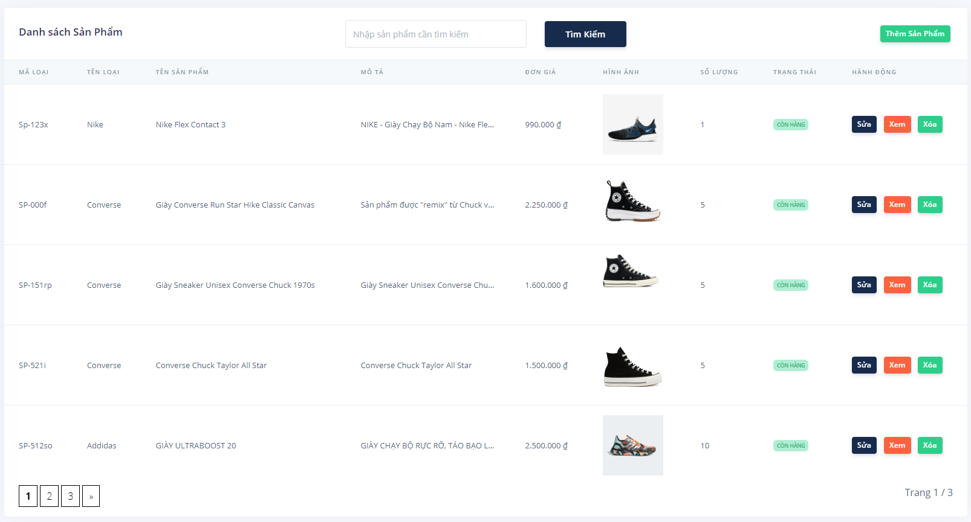

### Sắp xếp theo Số lượng tăng dần, Đơn giá giảm dần

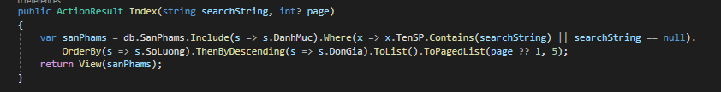

### Click di chuyển sang trang xem chi tiết

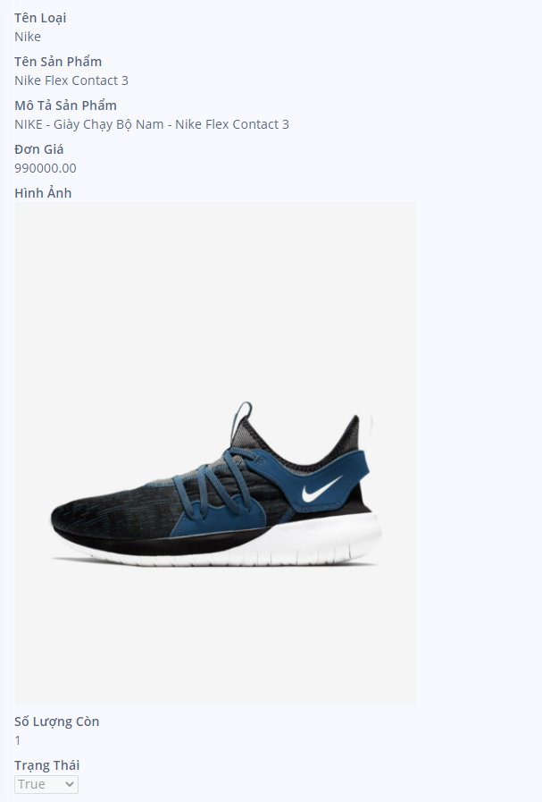

## ***Thiết kế form, thực hiện chức năng thêm 1 sản phẩm:***

### UI form Thêm

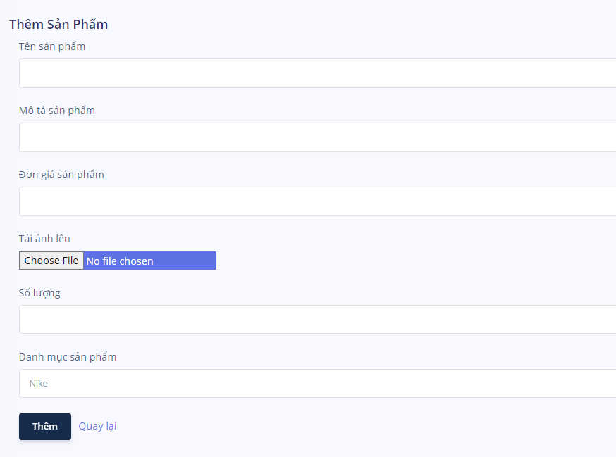

* Chọn File ảnh trong máy

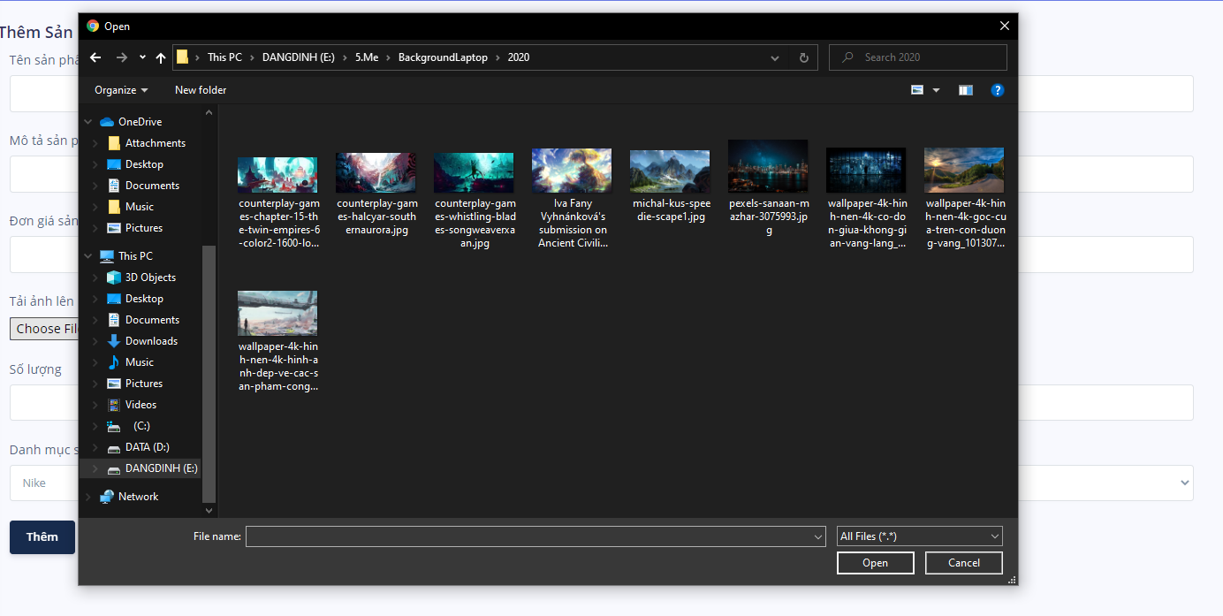

* Dropdown list Danh mục sản phẩm

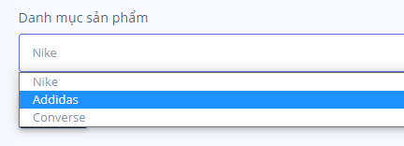

### Sử dụng các thẻ Strongly typed Html Helper

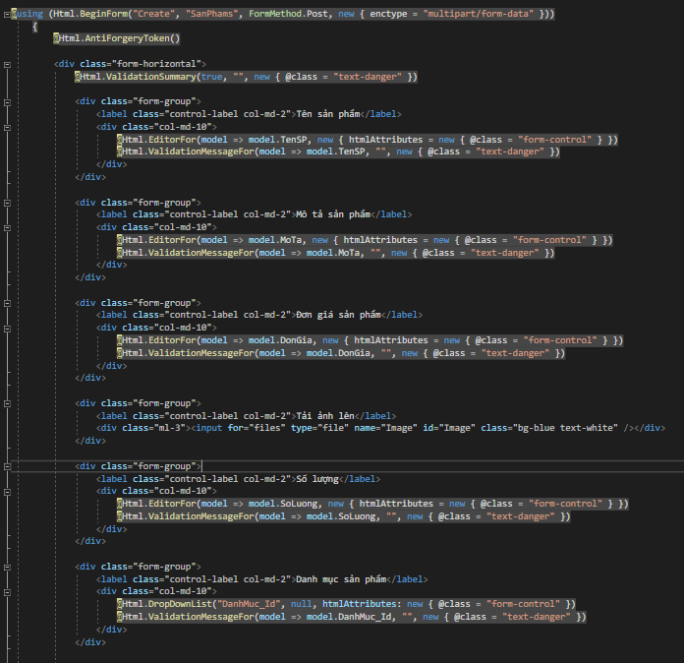

* Xử lí Controller Form Thêm

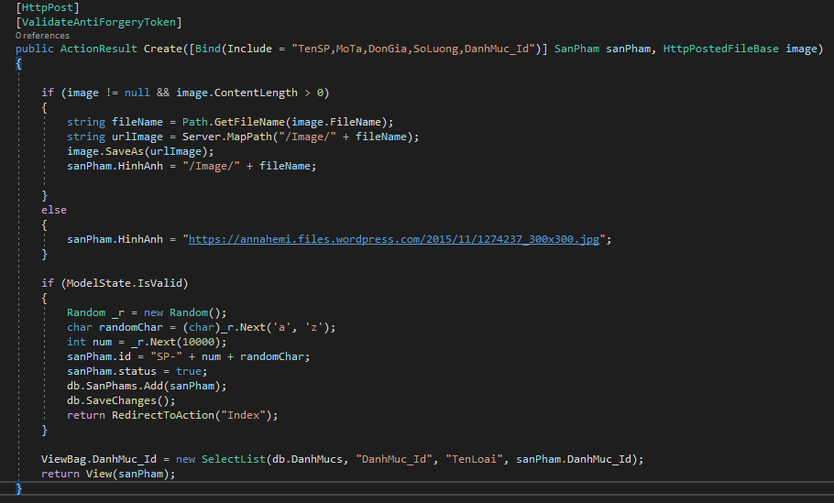

### Validation dữ liệu trên form với DataAnnotation

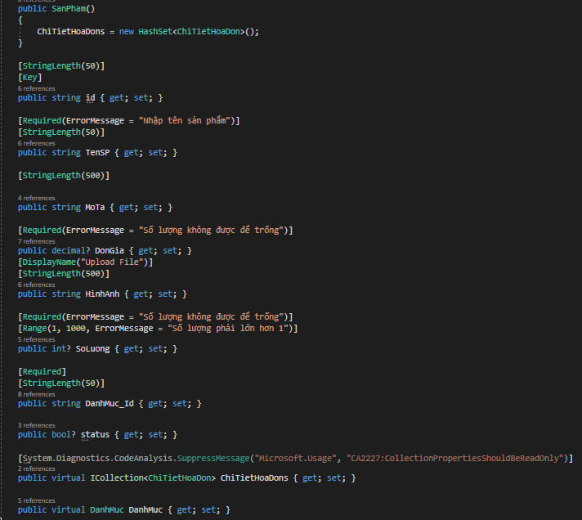

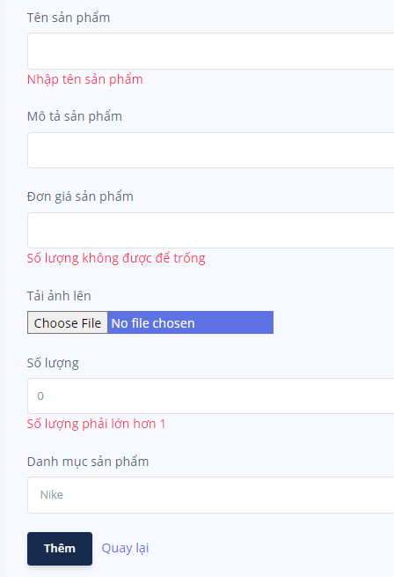

# THỰC HIỆN CÁC YÊU CẦU CHO TRANG NGƯỜI DÙNG (2 Đ)

## ***Download 1 template bán hàng bất kỳ, hiệu chỉnh lại cho phù hợp với dữ liệu của bảng Sản phẩm***

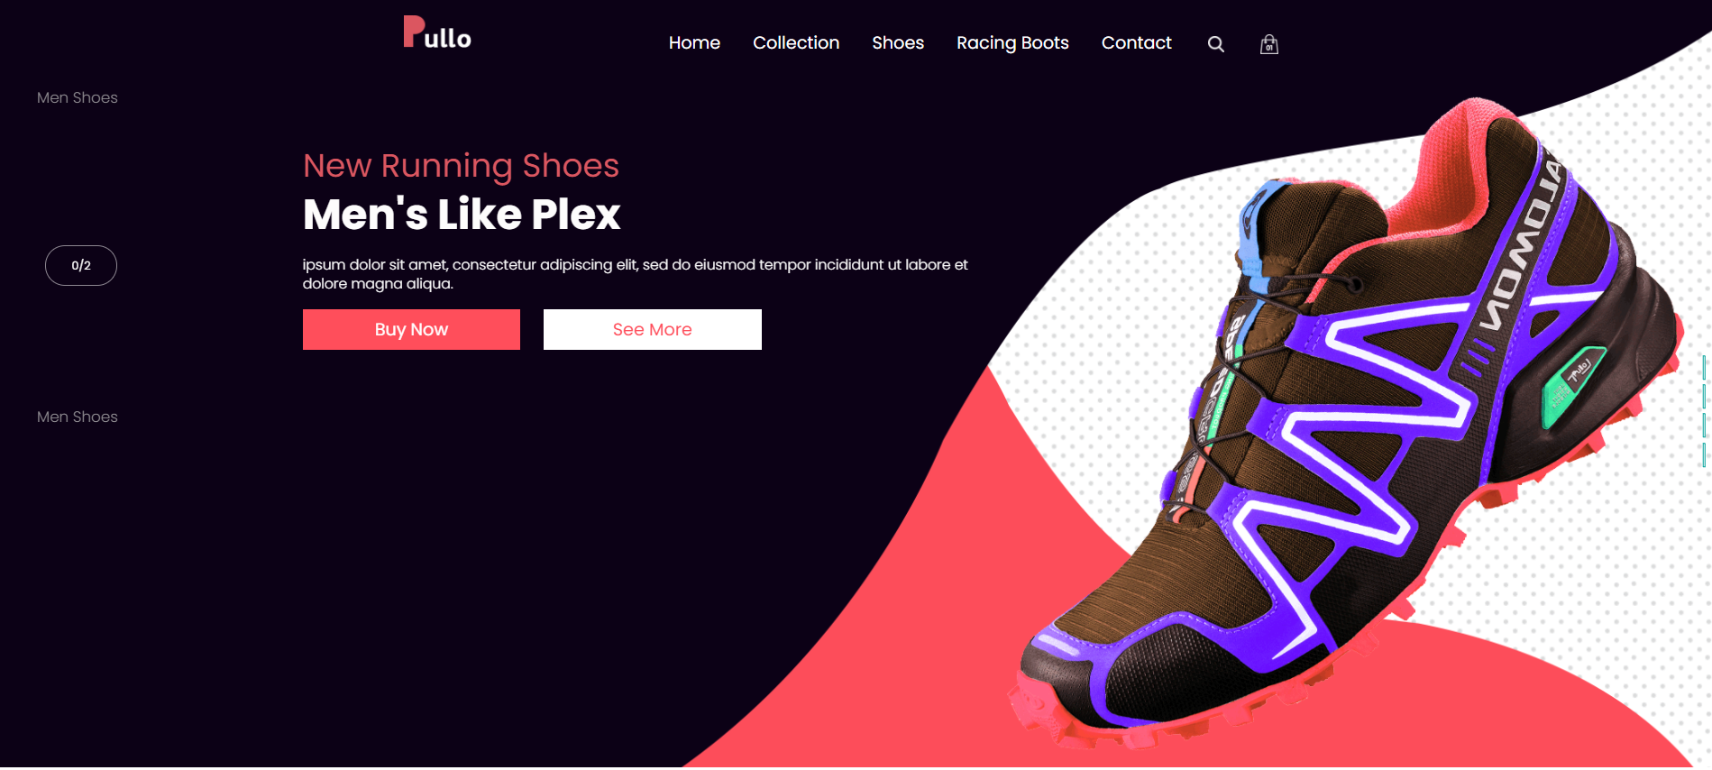 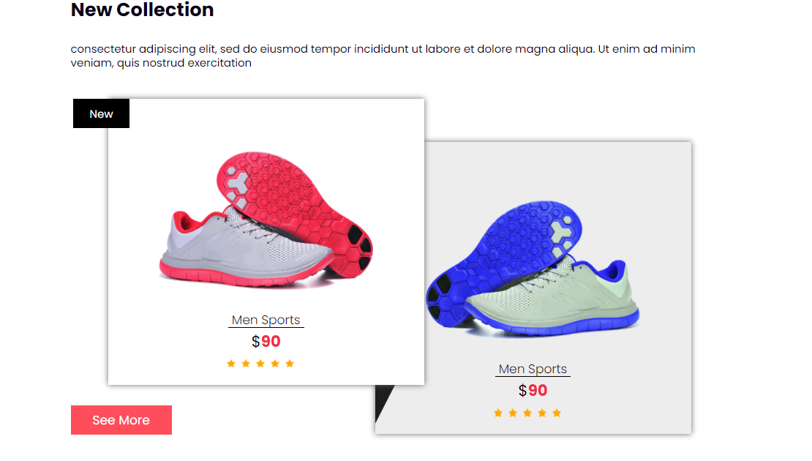

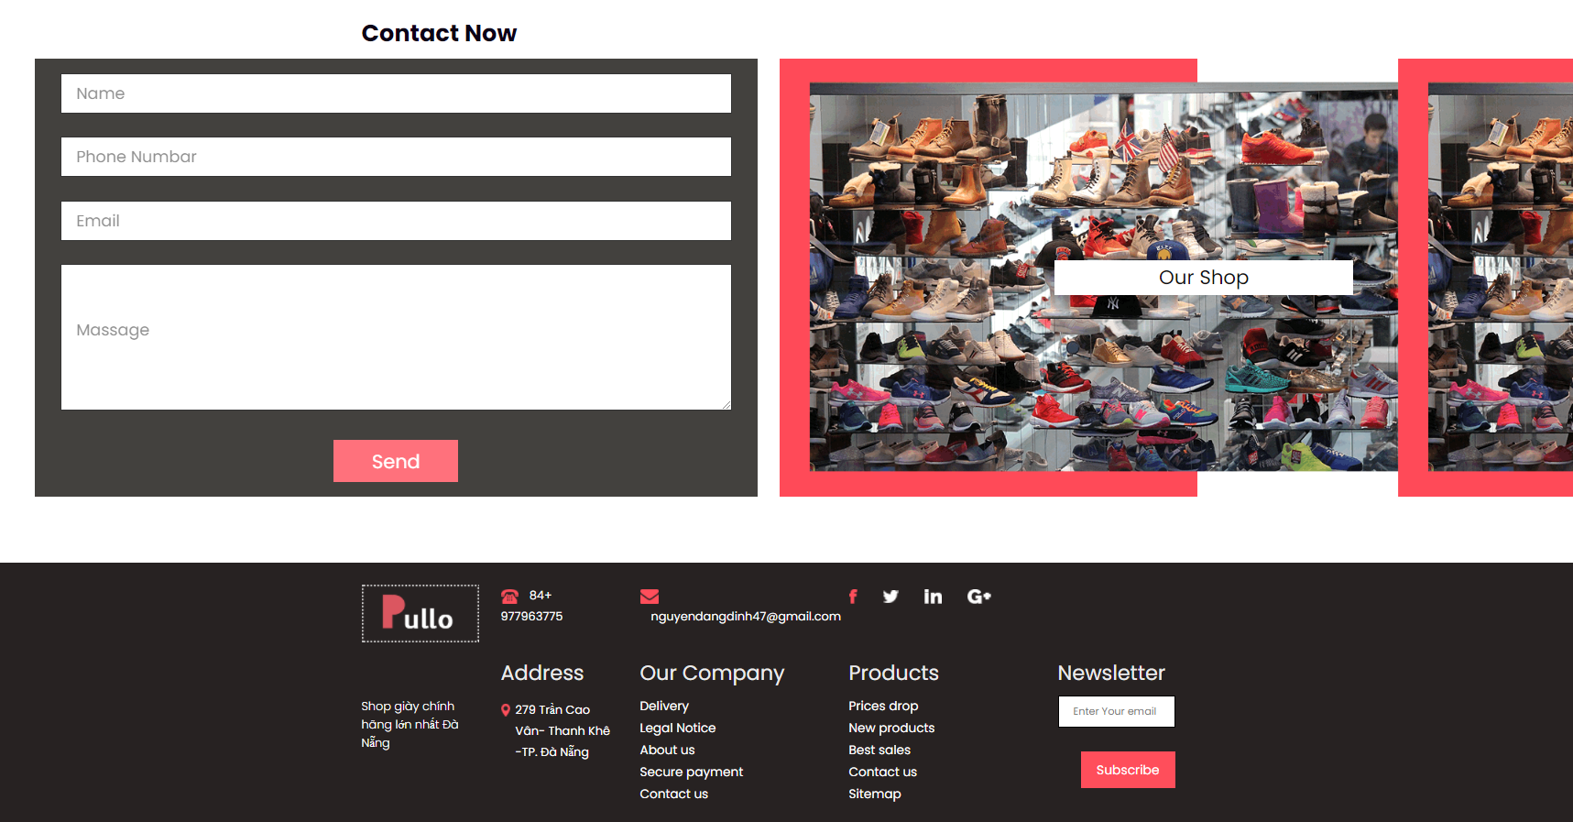

## ***Đổ dữ liệu của bảng sản phẩm vào trang chủ***

* Các sản phẩm được chia theo các Danh mục sản phẩm tương ứng ở Trang Chủ.

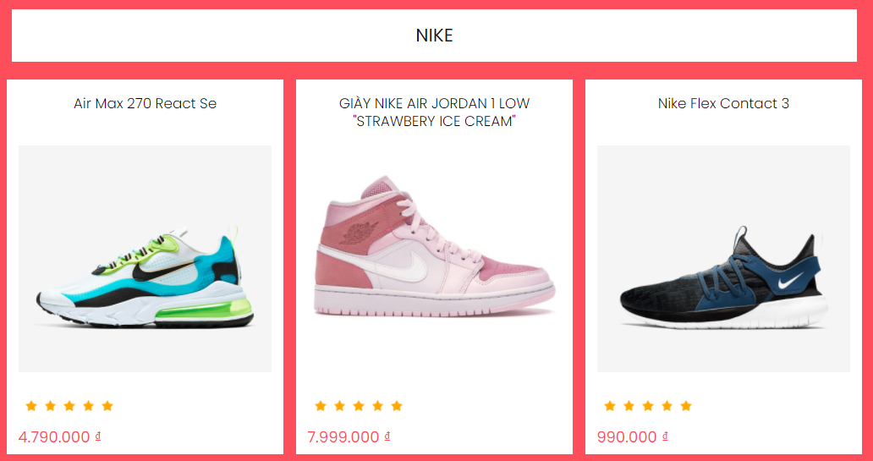

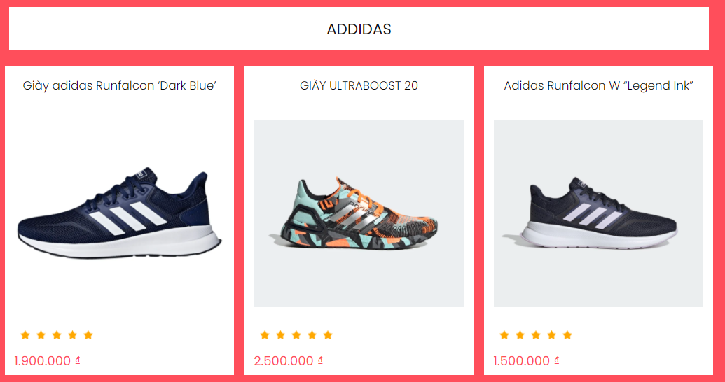

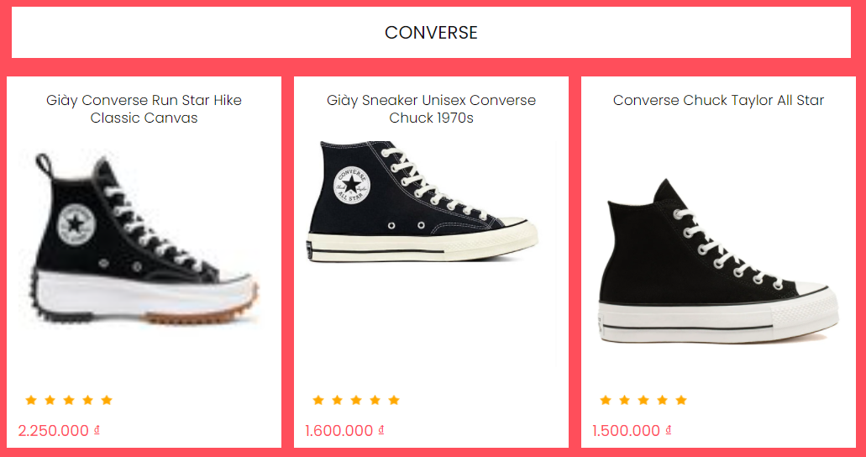

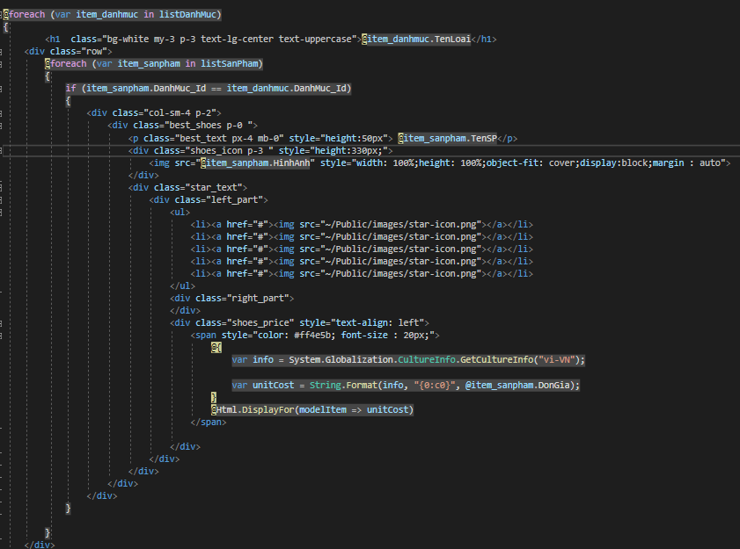

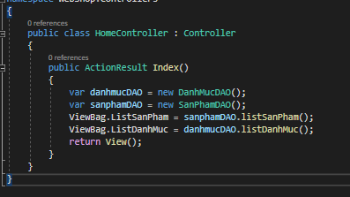

# Link Github

<https://github.com/nguyendangdinh47/.Net-admin_webshop>